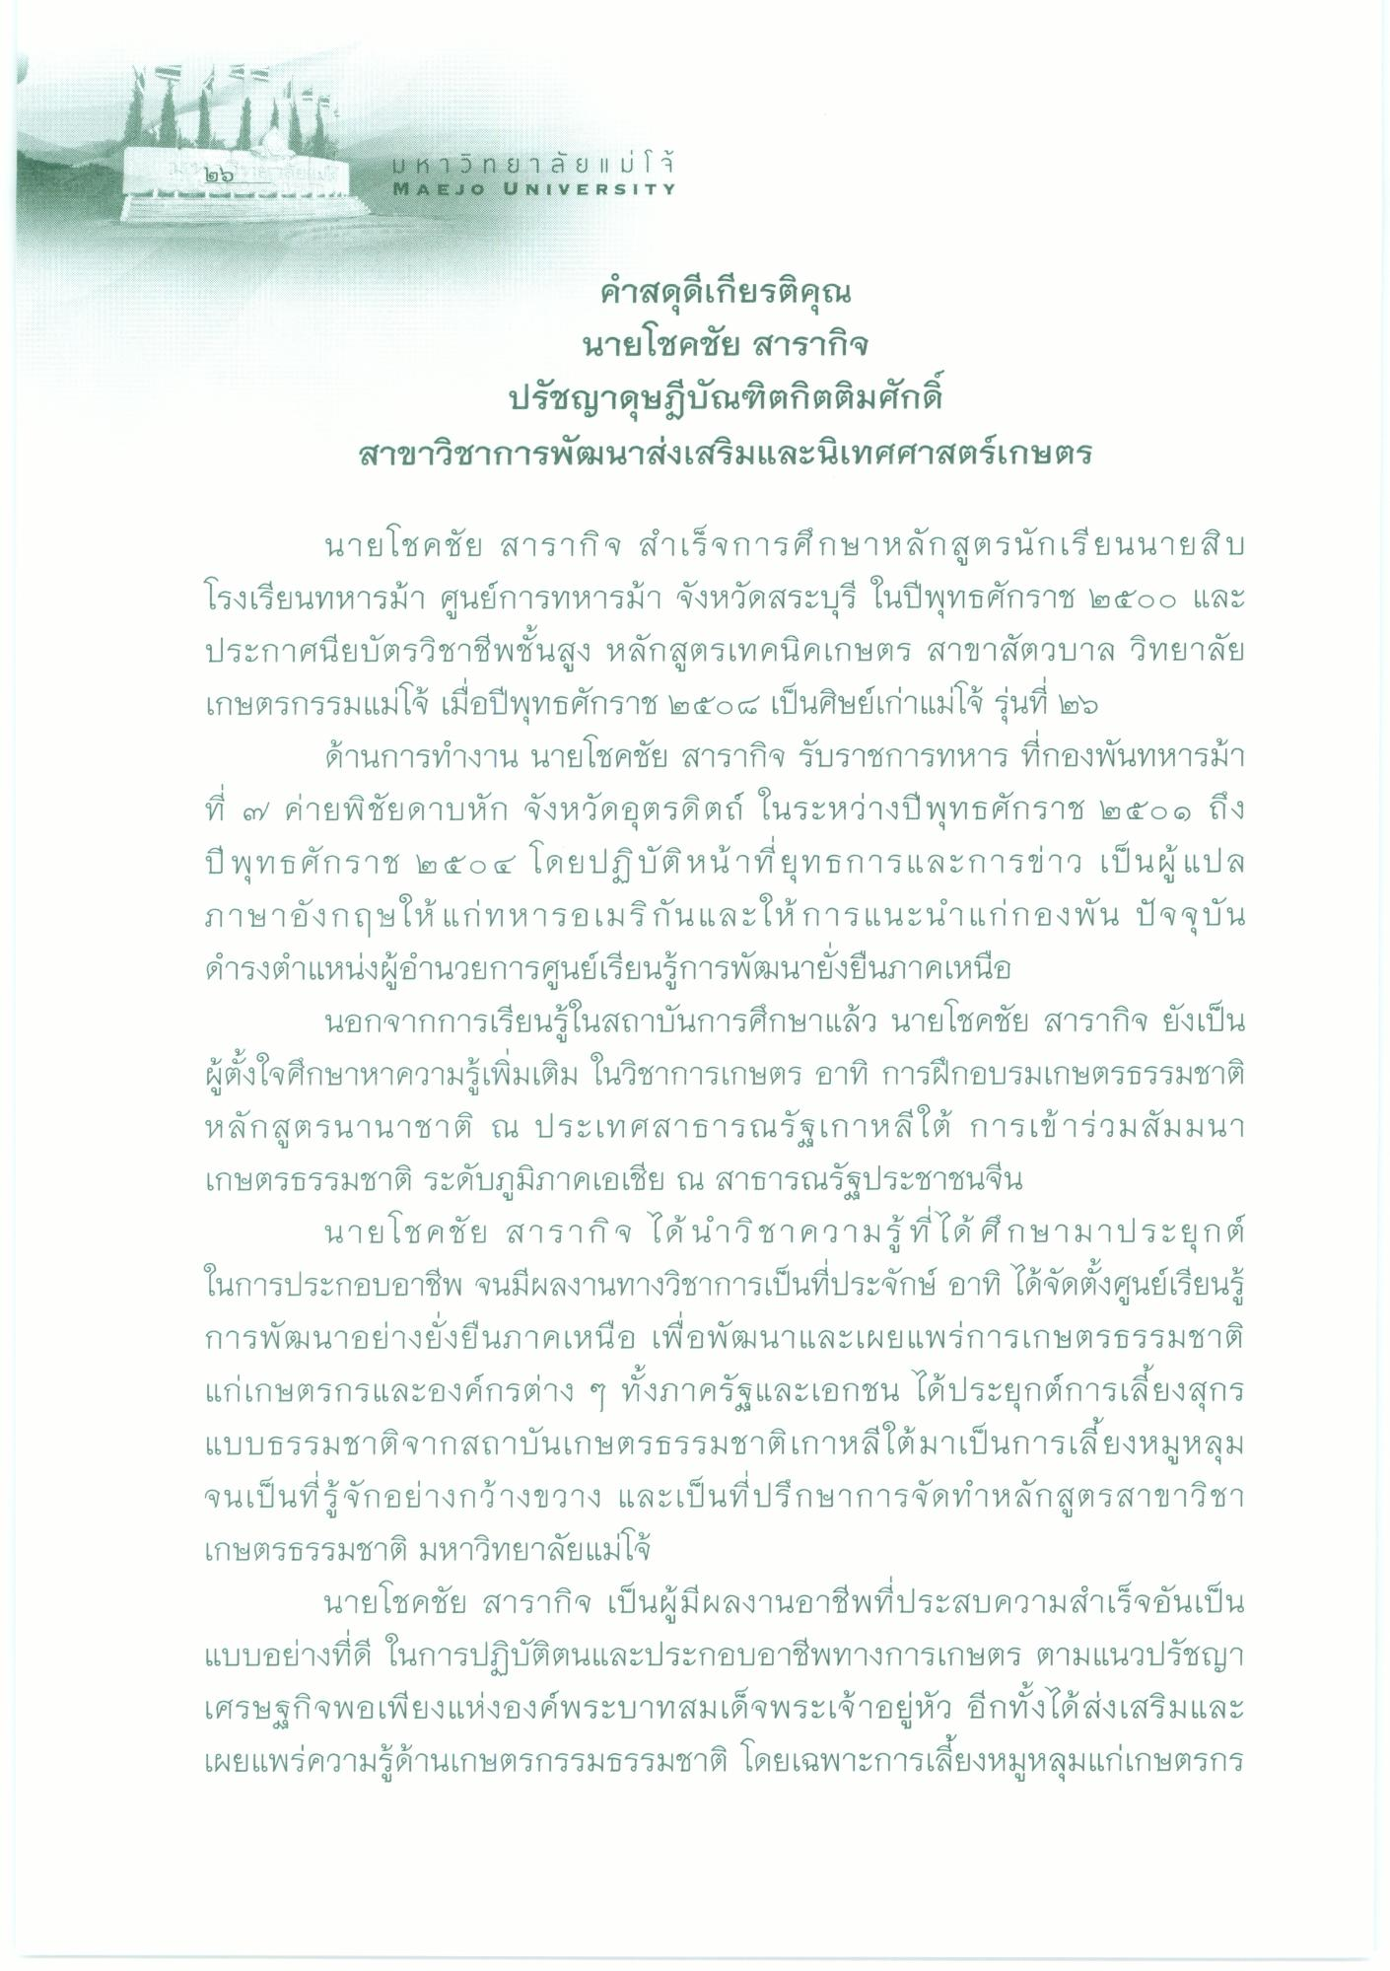
ม ห า ท ยาลัย | ม่ โจ้ MAEJO UNIVERSITY
คําสดุดีเกียรติคุณ
นายโชคชัย สารากิจ
ปรัชญาดุษฎีบัณฑิตกิตติมศักดิ์ สาขาวิชาการพัฒนาส่งเสริมและนิเทศศาสตร์เกษตร
นายโชคชัย สารากิจ สําเร็จการศึกษาหลักสูตรนักเรียนนายสิบ โรงเรียนทหารม้า ศูนย์การทหารม้า จังหวัดสระบุรี ในปีพุทธศักราช ๒๕๐๐ และ ประกาศนียบัตรวิชาชีพชั้นสูง หลักสูตรเทคนิคเกษตร สาขาสัตวบาล วิทยาลัย เกษตรกรรมแม่โจ้ เมื่อปีพุทธศักราช ๒๕๐๘ เป็นศิษย์เก่าแม่โจ้ รุ่นที่ ๒๖
ด้านการทํางาน นายโชคชัย สารากิจ รับราชการทหาร ที่กองพันทหารม้า ที่ ๗ ค่ายพิชัยดาบหัก จังหวัดอุตรดิตถ์ ในระหว่างปีพุทธศักราช ๒๕๐๑ ถึง ปีพุทธศักราช ๒๕๐๔ โดยปฏิบัติหน้าที่ยุทธการและการข่าว เป็นผู้แปล ภาษาอังกฤษให้แก่ทหารอเมริกันและให้การแนะนําแก่กองพัน ปัจจุบัน ดํารงตําแหน่งผู้อํานวยการศูนย์เรียนรู้การพัฒนายั่งยืนภาคเหนือ
นอกจากการเรียนรู้ในสถาบันการศึกษาแล้ว นายโชคชัย สารากิจ ยังเป็น ผู้ตั้งใจศึกษาหาความรู้เพิ่มเติม ในวิชาการเกษตร อาทิ การฝึกอบรมเกษตรธรรมชาติ หลักสูตรนานาชาติ ณ ประเทศสาธารณรัฐเกาหลีใต้ การเข้าร่วมสัมมนา เกษตรธรรมชาติ ระดับภูมิภาคเอเชีย ณ สาธารณรัฐประชาชนจีน
นายโชคชัย สารากิจ ได้นําวิชาความรู้ที่ได้ศึกษามาประยุกต์ ในการประกอบอาชีพ จนมีผลงานทางวิชาการเป็นที่ประจักษ์ อาทิ ได้จัดตั้งศูนย์เรียนรู้ การพัฒนาอย่างยั่งยืนภาคเหนือ เพื่อพัฒนาและเผยแพร่การเกษตรธรรมชาติ แก่เกษตรกรและองค์กรต่าง ๆ ทั้งภาครัฐและเอกชน ได้ประยุกต์การเลี้ยงสุกร แบบธรรมชาติจากสถาบันเกษตรธรรมชาติเกาหลีใต้มาเป็นการเลี้ยงหมูหลุม จนเป็นที่รู้จักอย่างกว้างขวาง และเป็นที่ปรึกษาการจัดทําหลักสูตรสาขาวิชา เกษตรธรรมชาติ มหาวิทยาลัยแม่โจ้
นายโชคชัย สารากิจ เป็นผู้มีผลงานอาชีพที่ประสบความสําเร็จอันเป็น แบบอย่างที่ดี ในการปฏิบัติตนและประกอบอาชีพทางการเกษตร ตามแนวปรัชญา เศรษฐกิจพอเพียงแห่งองค์พระบาทสมเด็จพระเจ้าอยู่หัว อีกทั้งได้ส่งเสริมและ เผยแพร่ความรู้ด้านเกษตรกรรมธรรมชาติ โดยเฉพาะการเลี้ยงหมูหลุมแก่เกษตรกร

